声明：本资料由 考试吧（Exam8.com） 收集整理，转载请注明出自 http://www.exam8.com
服务：面向较高学历人群，提供计算机类，外语类，学历类，资格类，会计类，工程类，医学类等七大类考试的全套考试信息服务及考前培训.
2008年烟台市初中学生学业考试物理试题
本试卷共七个大题．27个小题，满分100分，考试时间90分钟．答题前将密封线内的项目填写清楚．
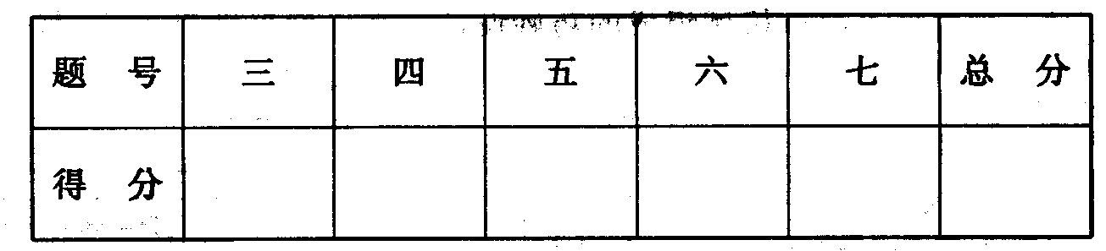
注意事项：
请考生将自己的姓名、准考证号、考试科目涂写在答题卡上．选择题选出答案后，用2B铅笔把答题卡对应的答案标号涂黑，如要改动，必须用橡皮擦干净，再选涂其它答案．考试结束后，把试卷和答题卡一起交上。
一、单项选择题(每小题的四个选项中．只有一个是正确的．每小题2分，共20分)
1．下列频段中，能传递频道容量最大的是
A．长波 B.中波 C.短波 D．微波
2．图1是控制噪声的几种措施，其中属于防止噪声产生的是
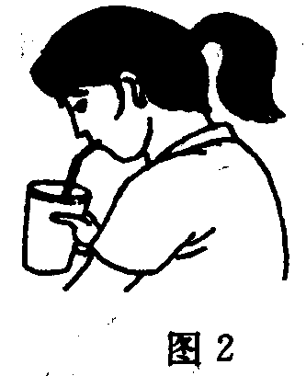
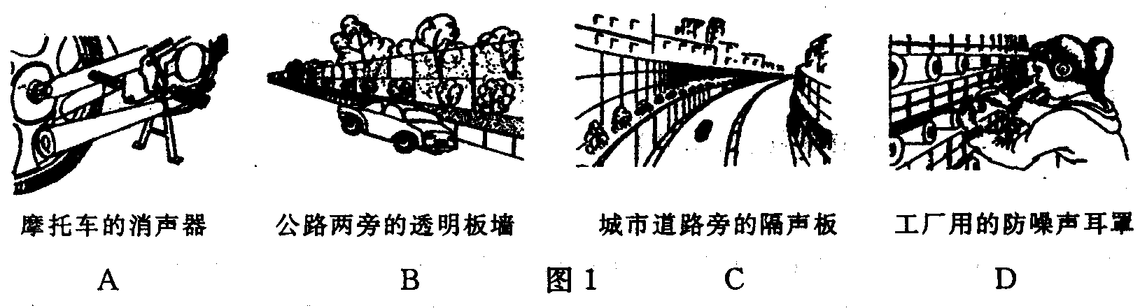
3．如图2所示，用塑料管可以把瓶子中的水吸到嘴里，这是由于
A．人对水产生吸引力的作用
B．吸管本身有吸水的作用
C．大气压作用在水面上的结果
D．水压的作用
4．关于比热容，下列说法中正确的是
A．物体的比热容跟物体吸收或放出的热量有关
B．物体的比热容跟物体的温度有关
C．物体的质量越大，它的比热容就越大
D．物体的比热容与物体吸、放热及温度和质量都没有关系
5．人们要认识事物，就要对事物进行比较，引入相应的物理量．对图3中几幅图给出的
比较或说法，不正确的是
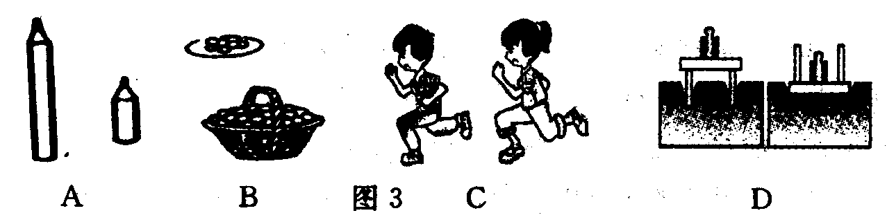
A．进行长短的比较，引入“长度”的物理量
B．进行大小的比较，引入“质量”的物理量
C．进行运动快慢的比较，引入“速度”的物理量
D．进行压力作用效果的比较，引入“压强”的物理量
6．惯性在日常生活和生产中有利有弊，下面四种现象有弊的是
A．锤头松了，把锤柄在地面上撞击几下，锤头就紧紧的套在锤柄上
B．汽车刹车时，站在车内的人向前倾倒
C．往锅炉内添煤时，不用把铲子送进炉灶内，煤就随着铲子运动的方向进入灶内
D．拍打衣服可以去掉衣服上的尘土
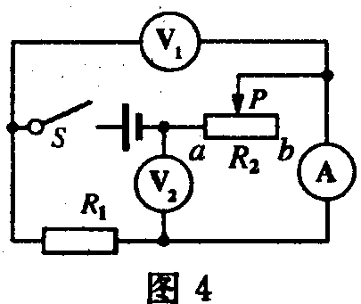
7．如图4所示，电源电压不变，闭合开关S后，滑动变阻器滑片自a向b移动的过程中
A．电压表V1示数变大，v2示数变大，电流表A的示数变大
B．电压表V1示数不变，V2示数变大，电流表A的示数变小
C．电压表V1示数不变，V2示数变小，电流表A的示数变大
D．电压表V1示数变小，V2示数变大，电流表A的示数变小
8.在家庭电路中常常发生：在台灯插头插入插座后，闭合台灯开关，室内其它电灯熄灭，保险丝熔断．有时在台灯开关断开的情况下，把台灯插头插入插座时，室内其它电灯全部熄灭，保险丝熔断．引起这两种故障的最大可能
A．前者是插座短路，后者是灯泡短路 B．前者是灯泡短路，后者是插座短路
C．两者都是插座短路 D．两者都是插头短路
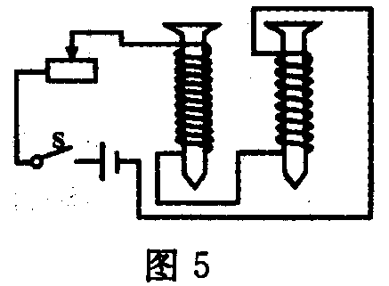
9．在探究电磁铁的实验中，小明利用相同规格的大铁钉和漆包线自制了两个匝数不同的线圈，连接电路如图5所示．闭合开关，调整变阻器滑片使电流保持不变，观察电磁铁吸引大头针数目的多少．这一实验的目的是研究电磁铁的磁性与哪个因素有关
A．电磁铁的极性 B．线圈的匝数
C．电流的方向 D．电流的大小
10．把重5N、体积为6×10⁻⁴m³的物体投入水中，若不计水的阻力，当物体静止时，下列说法正确的是
A．物体上浮，F_{浮}＝6N B．物体悬浮，F_{浮}＝5N
C．物体漂浮，F_{浮}＝5N D．物体沉在水底，F_{浮}＝6N
二、多项选择题(每小题的四个选项中，有一个或几个是正确的．每小题3分．共9分)
11．学习了内能及能量的转化和守恒后，同学们在一起梳理知识时交流了以下想法，你认为其中正确的是
A．做功改变物体的内能是不同形式的能的相互转化
B．热传递改变物体的内能是不同形式的能的相互转化
C．各种形式的能在一定条件下都可以相互转化
D．能量在转化和转移的过程中总会有损耗，但能量的总量保持不变
12．图6是小明同学为了探究闭合电路的一部分导体在磁场中运动时，产生感应电流方向与哪些因素有关的实验情景(图中箭头表示导体的运动方向)．下列分析比较，结论正确的是
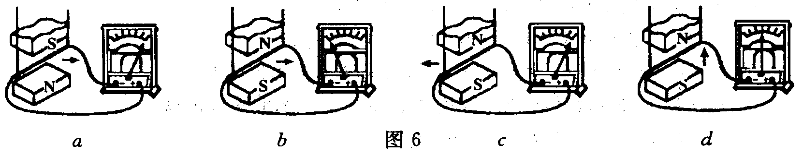
A．比较图a和b，说明感应电流方向与磁场方向有关
B．比较图b和c，说明感应电流方向与导体运动方向有关
C．比较图a和c，说明感应电流方向与磁场方向和导体运动方向均无关
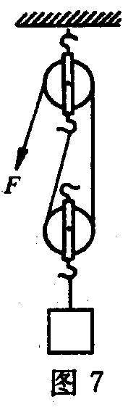
D．由图d可得出结论：感应电流方向与导体是否运动无关
13．如图7所示，建筑工人用一个滑轮组将重为600N的物体匀速提升2m所用的时间为40s，人所用的拉力是400N，则
A．此滑轮组的机械效率为75％
B．物体上升的过程中机械能总量不变
C.拉力所做的总功为2800J
D．此人的功率为40W
三、填空题(每小题3分．共15分}
14.a、b为两个条形磁铁的两个磁极，根据图8所示的磁感线方向，可以判断a为________，b为______，小磁针上端为_____________。
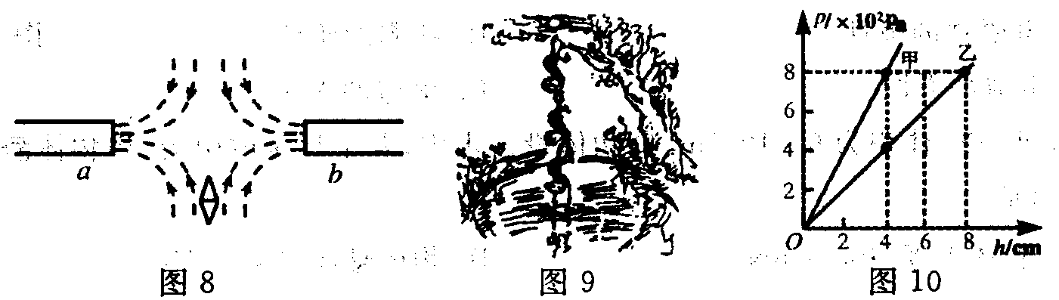
15．“猴子捞月”(图9)是同学们熟知的故事，猴子之所以捞不到“月”，是由于___________ 缘故．
16．图10所示，是某同学研究液体压强时，绘制的甲乙两种液体的压强与深度的关系图象．由图可知，甲乙两种液体密度的大小关系为___________，其中_______液体是水。
17．如图11所示的是利用太阳能的三种方式．请你在空白方框内填上相关的科学术语．
18．图12是一个由许多简单机械组成的巧妙设计．当一份报纸投入后，整个装置就会运转起来，其最终结果是______________________________________________。
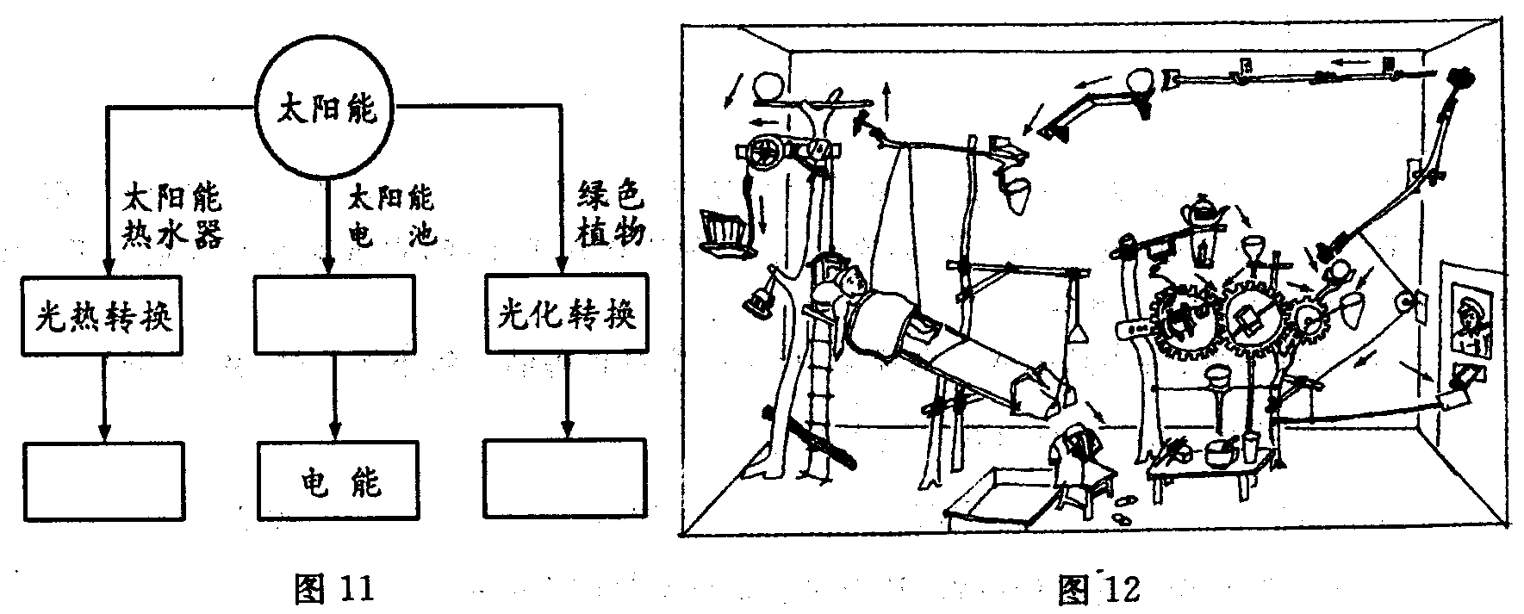
四、作图题(共4分)
19．某电路中有一个封闭的电路盒(图13)，面板上有A、B、C三个接线柱及灯泡、电铃各一个．为了探究盒内电路结构，小明做了多次实验，实验结果记录如下表．根据实验情况，请你在虚线框内画出电路盒内的电路图。
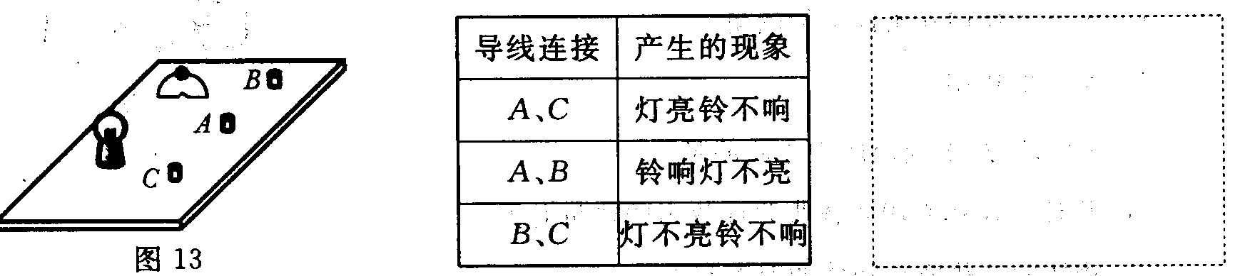
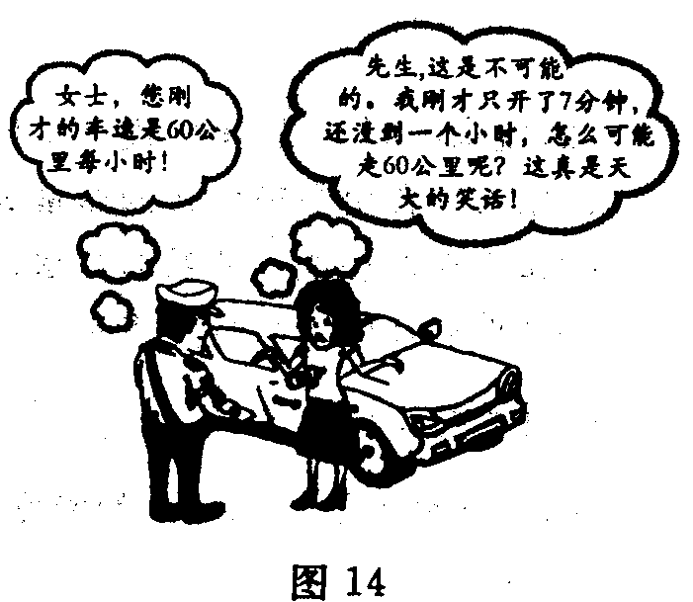
五、分析简答题(20题4分，21题6分，共l0分)
20．某城市中心路段汽车限速为40km／h．一位女士因开车超速被警察罚款，图14是警察和这位女士的一段对话．请你利用所学的物理知识，帮助警察向这位女士解释被罚款的原因．
21．阅读下列材料，回答问题．
图15是关于水循环的示意图．地球上的水在不停地循环着．阳光晒暖了海洋，水变成水蒸气升到空中，形成暖湿气流．暖湿气流遇到冷空气后水蒸气液化成小水滴，变成雨．天空的降水落到地面，一部分直接变成小溪，另一部分渗入地下，涌出地表后，变成股股清泉．许多小溪汇合，形成江河，又注入大海．
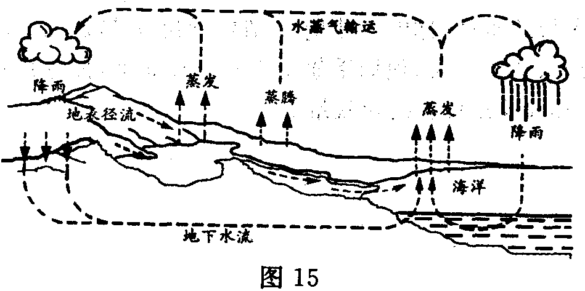
(1)分析水循环的示意图，你能得到哪些物态变化的信息．
(2)你也许注意过，天气预报中常说：“……向北移动的暖湿气流和来自××地区的冷空气前锋相遇，将在我国××至××之间形成一条东西方向的降雨带……”．试说明暖湿气流携带较多的水分，为什么不一定带来降雨，而与冷空气相遇才会降雨．

六、实验探究题(22题3分，23题4分，24题8分，25题7分，共22分)
22．把一块表面很干净的玻璃板水平地挂在弹簧测力计下(图16a)，手持弹簧测力计上端，将玻璃板放到恰好与水槽内水面相接触(图16b)，并慢慢向上提起弹簧测力计．试说出这两次弹簧测力计示数有何不同，其原因是什么。

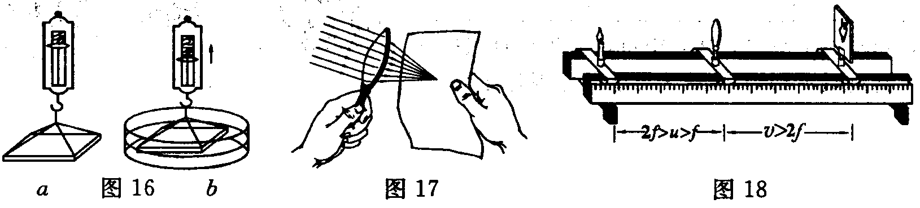
23．在探究凸透镜成像的实验中：
(1)在探究前，小明同学将凸透镜对着太阳光，把透镜逐渐向白纸移动，直到太阳光在白纸上会聚到一点(图17)．这一操作的目的是__________________________________________。
(2)小明将蜡烛、凸透镜和光屏放入光具座中进行实验．其中一次实验情景如图18所示；由此得到的实验结论___________________________________________________________。
24．在探究滑动摩擦力与哪些因素有关的实验中，小明的实验过程如图19所示．
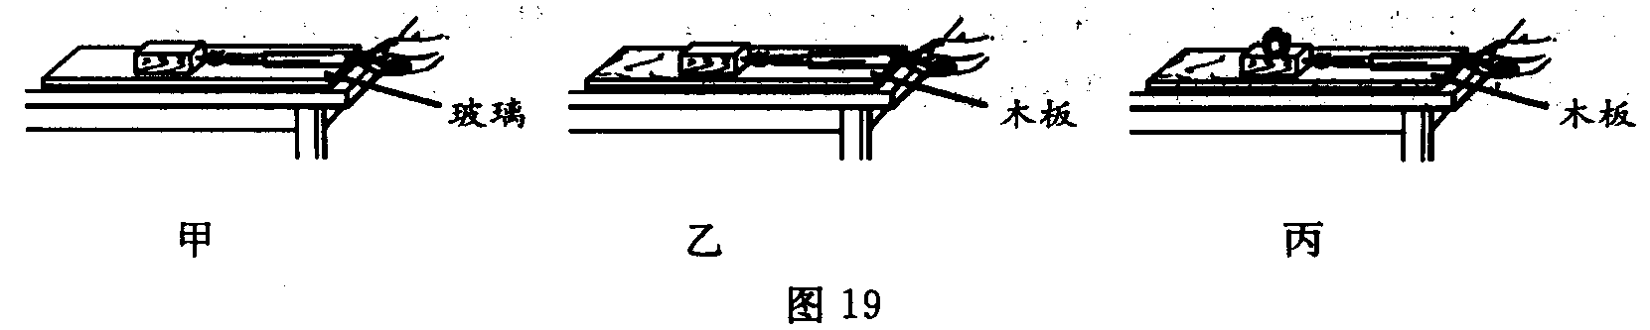
(1)实验操作的关键是什么?

(2)由甲、乙两图得到的结论是__________________________________________________。
(3)图乙和图丙探究的问题是____________________________________________________。
(4)在此实验的基础上，小明又猜想：滑动摩擦力的大小可能与物体的接触面积有关．请你利用图中已有的器材，设计探究方案验证小明的猜想．

25．图20是小红连接的测定2．5V小灯泡电阻的实验电路．
(1)按照小红连接的电路，闭合开关后会出现的现象是____________________________.
(2)请你在只改变一根导线连接的情况下，使电路正常工作(用×标出改动之处，画出改接导线)．
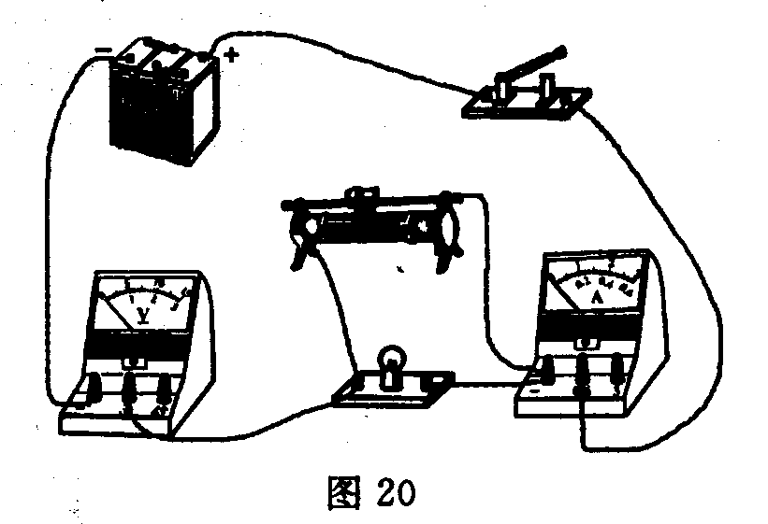
(3)小红将电路改接正确后，按正确的操作测得的数据如下表：
实验次数 | 电压U/V | 电流I/A | 电阻R/Ω
1 | 2.0 | 0.20 | 10
2 | 2.5 | 0.24 | 10.4
3 | 2.8 | 0.25
请填写表中空白．从表中可以看出计算出的三次小灯泡电阻不相等，你认为可能的原因是什么?
七、应用创新题(26题8分，27题12分，共20分)
26．我们生活在电的时代，电能的广泛使用促使电能的社会需求日趋紧张．节约能源，提高能源利用率是一个在国民经济中具有重大战略意义的问题．改造和淘汰陈旧设备、采用高
压输电是节约能源的根本措施．研究推广节能技术项目，其节能潜力也是很大的．
(1)试从理论上分析说明采用高压输电的科学道理．
(2)在220V的用电电路上，一只功率为11W的节能型日光灯的亮度相当于60W的白炽灯泡．如果小明家用4只11W的日光灯代替4只60W的白炽灯，按每月30天、每天用电5小时计算，一个月可以节省多少电能?
27．精选作物或树木的种子时，通常采用“盐水选种”．小明等同学参加农科人员利用盐水选种的实践活动．
(1)试说出盐水选种所用到的物理知识．

(2)盐水配制成后，小明设计了以下方案测定盐水的密度．
①用天平称出空玻璃杯的质量m₁；
②在空玻璃杯倒入适量的盐水，称出它们的总质量m₂；
③把玻璃杯中的盐水倒入量筒中，测出盐水的体积V；
④计算盐水的密度．
试问，这样所测得的盐水的密度是偏大还是偏小?为什么?

(3)兴趣小组想对盐水进行抽样测定．若分别以ρ_{水}、ρ_{盐}、ρ_{盐水}表示水、盐、盐水的密度，以T表示每立方米盐水中含盐的质量(称做含盐量)．请你导出T与ρ_{水}、ρ_{盐}、ρ_{盐水}的关系式．
在一次抽样测定盐水的密度时，他们采集了1000mL盐水，称得其质量为1．05kg．已知盐的密度是2．7×10³kg／m³，求此盐水的含盐量．

2008年烟台市初中学生学业考试
物理试题参考答案及评分意见
提供的答案除选择题外，不一定都是唯一正确的．对于那些与此答案不同的答案正确的同样给分．评分标准只是按一种思路与方法给出的．在阅卷过程中会出现各种不同情况，可按照本评分标准的精神定出具体处理办法，但不要与评分标准有较大偏离．
一、单项选择题(每小题2分，共20分)
1.D 2．A 3．C 4．D 5．B 6．B 7．D 8．B 9．B 10．C
二、多项选择题(每小题的四个选项中．有一个或几个是正确的．全部选对的得3分，选对但不全的得2分。不选或选错的得0分。共9分)
11．A C D 12．A B 13．A D
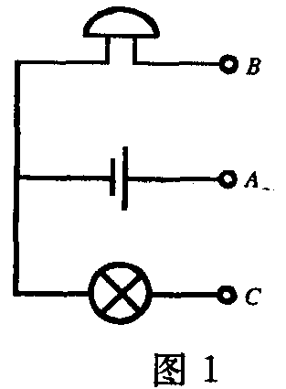
三、填空题(每小题3分，共15分)
14．S极 S极 N极 15．不明白物体经平面镜成虚像
16．ρ_{甲} 2ρ_{乙}(2分)(填ρ_{甲}>ρ_{乙}，也给2分)，乙(1分)
17．热能 光电转换 化学能
18．床上的人坐在椅子上准备用餐
四、作图题(共4分）
19．电路图如图l所示
五、分析简答题(20题4分，21题6分，共10分)
20.由于该女士不明白速度的物理意义，60公里每小时指的是汽车行驶的速度，而不是7分钟所通过的路程．60km／h大于40km／h，所以被罚款。
21．(1)(2分)液化：水蒸气遇冷变成小水滴．
汽化：(或蒸发)：水受热蒸发变成水蒸气．(学生只要说出一种即可)
(2)(4分)这是因为水的状态转化是需要一定条件的，水蒸气只有在遇到冷空气时，才能被液化成小水滴，形成降雨。
六、实验探究题(22题3分，23题4分，24题8分，25题7分，共22分)
22.向上提起时弹簧测力计的示数变大(1分)．这主要是分子之间具有相互作用的引力 (2分)．
23.(1)粗测凸透镜的焦距(2分)． (2)物体在二倍焦距以内一倍焦距以外，成倒立、放大的实像(2分)．
24.(1)匀速拉动木块(2分)． (2)压力一定，滑动摩擦力的大小与接触面的粗糙程度有关(2分)。 (3)接触面积一定时，滑动摩擦力与压力的关系(2分)． (4)利用图甲(图乙)的器材，将木块分别侧放和平放，匀速拉动木块，比较弹簧测力计的示数(2分)．
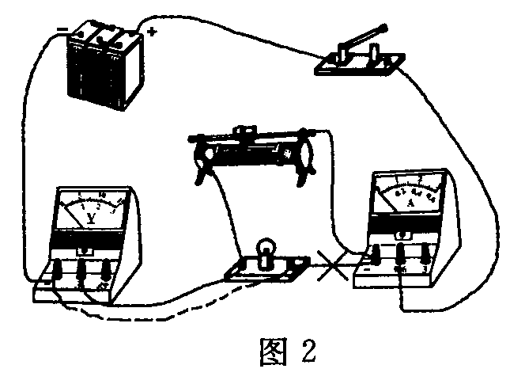
25．(1)小灯泡不亮，电压表有示数，电流表无示数(2分，缺一项扣1分)．
(2)如图2所示(2分)．虚线为改接导线．
(3)11.2(1分)．
随着小灯泡两端电压的升高，通过的电流增大，使灯泡灯丝的温度升高，电阻变大(2分)．
七、应用创新题(26题8分，27题12分，共20分)
26．(1)由公式P=UI可知，输电线上的电流 (1分)，输电线消耗的功率．在输送功率不变的情况下，输送电压越高，线路上损耗的功率越小，能源的利用率越
高(3分)．
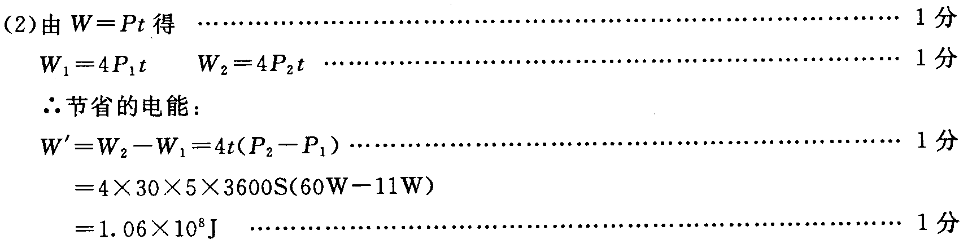
27．(1)密度、浮力(2分)． (2)盐水的密度偏大(1分)．这是因为玻璃杯中的盐水往量
筒倒时倒不尽，使测得的盐水的体积减少，因而测得的盐水的密度偏大(2分)．
(3)设所取盐水样品的体积为V，
